Приложение 2

Аналитическая справка по итогам мониторинговых исследований
по химии среди учащихся 10-х классов

Согласно приказам МО РМ от 12.09.2014г. № 791 « Об организации и проведении мониторинга уровня и качества подготовки обучающихся общеобразовательных учреждений в Республике Мордовия в 2014-2015 учебном году» и 02.12.2014г. № 991 «О сроках проведения мониторинга уровня и качества и подготовки обучающихся общеобразовательных организаций в Республике Мордовия в 2014-2015 учебном году» 17 марта 2015 г. были проведены мониторинговые исследования по химии среди обучающихся 10-х классов.
Для организации и проведения тестирования ГБУ РМ «Центр мониторинга и оценки качества образования» (далее Центр) традиционно была проведена подготовительная работа:
- создана рабочая группа по разработке и экспертизе тестов;
- разработаны инструкции по проведению мониторинговых исследований;
- подготовлена спецификация КИМ.
.
Цель исследования:
Выявление степени соответствия содержания, уровня и качества подготовки обучающихся образовательных организаций требованиям федеральных государственных образовательных стандартов, повышения объективности контроля и оценки учебных достижений обучающихся.

Участники мониторинговых исследований
Данные исследования по химии в республике проводятся третий год, начиная с 2012-2013 учебного года. В тестировании принимают участие одни и те же обучающиеся, начиная с 8 класса, что позволяет проследить динамику их учебных достижений.
В мониторинге состояния изучения учебного предмета «Химия» на средней ступени общего образования в общеобразовательных организациях республики в 2014-2015 учебном году приняли участие 2994 человек (85,8%) из 3488 обучающихся 10 классов всех общеобразовательных организаций республики. Из них 552 обучающихся участвовали в онлайн тестировании и 2442 человека в бланочном режиме (диаграмма 1).

Участники мониторинговых исследований
Диаграмма 1

Статистический отчёт
По итогам диагностики состояния изучения учебного предмета «Химия» на старшей ступени общего образования в общеобразовательных организациях Республики Мордовия, средние показатели составляют:
успеваемость - 88,6,0%;
качество знаний - 52,9%;
средний балл - 3,8.
Выполнили работу на:
«5» – 498 (16,6%);
«4» – 1085 (36,2%);
«3» – 1071 (35,8%);
«2» – 340 (11,4%) (диаграмма 2).

Количественное соотношение оценок по результатам диагностики в ходе мониторинговых исследований по химии

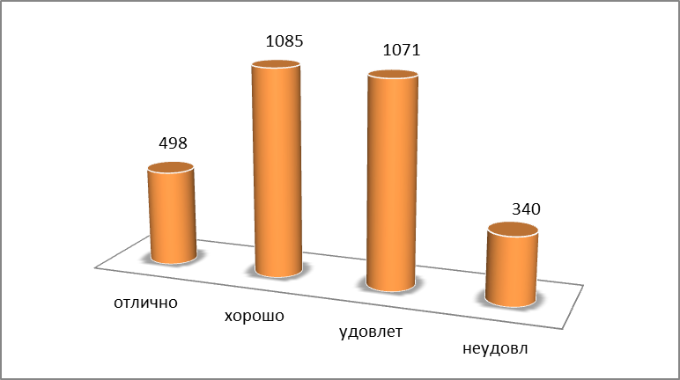
Диаграмма 2

Сводные результаты приведены в таблице 1 в сравнительном аспекте.

Таблица 1
Среднестатистические данные уровня обученности и качества знаний

Данные исследования | Формы проведения тестирования |  |  |  | Всего  поРМ
Данные исследования | Онлайн | Онлайн  (в присутствии сотрудн.ЦМиОКО) | Бланочное | Бланочное  (в присутствии сотрудн. ЦМиОКО) | Всего  поРМ
Количество обучающихся | 477 | 75 | 2316 | 126 | 2994
Качество обучения, в % | 66,2 | 50,7 | 50,0 | 28,0 | 52,9
Уровень обученности,в % | 90,4 | 76,0 | 87,9 | 54,4 | 88,6
Средний балл | 3,8 | 3,4 | 3,5 | 2,9 | 3,6

В целом уровень обученности по республике составил – 88,6%, качество знаний – 52,9%, средний балл – 3,6
Сравнивая полученные данные, можно увидеть, что самые высокие результаты показывают образовательные организации, в которых исследование проходило в виде бланочного тестирования без присутствия представителей Центра. Самые низкие показатели сложились при бланочном тестировании, в тех образовательных организациях где были представители Центра. Уровень обученности в них составил всего - 54,4%, что на 34,2 % ниже среднего по республике. Можно считать что данные, полученные в присутствии сотрудников Центра, достоверными, а в некоторых образовательных организациях, где мониторинговые исследование проводились без присутствия представителей, имеют место нарушения процедуры проведения мониторинговых исследований и фальсификация результатов тестирования.

Онлайн тестирование

Традиционно, как и в предыдущие учебные годы, тестирование по химии проводилось не только в бланочной форме, но и в режиме онлайн (таблица 2).
Из-за некорректного заполнения логина не определены образовательные организации у 30 участников тестирования.
Таблица 2
Результаты онлайн тестирования по химии 10 класс
Наименование ОО | Выполняли  работу | Выполнили работу на |  |  |  | качество знаний | уровень обученности | средний балл
Наименование ОО | Выполняли  работу | 5 | 4 | 3 | 2 | качество знаний | уровень обученности | средний балл
Тургеневская СОШ | 17 | 1 | 9 | 5 | 2 | 58,8 | 88,2 | 3,5
Атюрьевская СОШ №2 | 7 | 0 | 5 | 0 | 2 | 71,4 | 71,4 | 3,4
Поселковская СОШ №1 | 10 | 3 | 6 | 1 | 0 | 90,0 | 100,0 | 4,2
Б.-Игнатовская СОШ | 30 | 5 | 10 | 10 | 5 | 50,0 | 83,3 | 3,5
Гимназия №23 | 36 | 9 | 12 | 10 | 5 | 58,3 | 86,1 | 3,7
СОШ №18 | 25 | 4 | 9 | 9 | 3 | 52,0 | 88,0 | 3,6
СОШ №1 | 17 | 3 | 3 | 6 | 5 | 35,3 | 70,6 | 3,2
СОШ №39 | 25 | 1 | 10 | 7 | 7 | 44,0 | 72,0 | 3,2
Лицей №43 | 27 | 9 | 10 | 6 | 2 | 70,4 | 92,6 | 4,0
Лицей №7 | 48 | 3 | 16 | 13 | 16 | 39,6 | 66,7 | 3,1
Дубенская СОШ | 18 | 8 | 8 | 2 | 0 | 88,9 | 100,0 | 4,3
Ельниковский Лицей | 7 | 5 | 2 | 0 | 0 | 100,0 | 100,0 | 4,7
З.-Полянская СОШ №1 | 25 | 15 | 10 | 0 | 0 | 100,0 | 100,0 | 4,6
Инсарская СОШ №2 | 11 | 2 | 2 | 3 | 4 | 36,4 | 63,6 | 3,2
Кемлянская СОШ | 10 | 2 | 6 | 2 | 0 | 80,0 | 100,0 | 4,0
Кадошкинская СОШ | 16 | 3 | 9 | 3 | 1 | 75,0 | 93,8 | 3,9
Ковылкинская СОШ№6 | 9 | 2 | 4 | 3 | 0 | 66,7 | 100,0 | 3,9
Кочкуровская СОШ | 6 | 3 | 1 | 2 | 0 | 66,7 | 100,0 | 4,2
Красноподгорная СОШ | 9 | 3 | 4 | 2 | 0 | 77,8 | 100,0 | 4,1
Гуменская СОШ | 14 | 1 | 6 | 7 | 0 | 50,0 | 100,0 | 3,6
Краснослободский лицей | 15 | 10 | 1 | 4 | 0 | 73,3 | 100,0 | 4,4
Елховская СОШ | 15 | 2 | 9 | 3 | 1 | 73,3 | 93,3 | 3,8
Ромодановская СОШ №2 | 9 | 0 | 3 | 5 | 1 | 33,3 | 88,9 | 3,2
Рузаевская СОШ №10 | 19 | 14 | 4 | 0 | 1 | 94,7 | 94,7 | 4,6
Старошайговская СОШ №2 | 10 | 5 | 5 | 0 | 0 | 100,0 | 100,0 | 4,5
Темниковская СОШ №2 | 8 | 1 | 4 | 2 | 1 | 62,5 | 87,5 | 3,6
Теньгушевская СОШ | 19 | 9 | 5 | 5 | 0 | 73,7 | 100,0 | 4,2
Торбеевская СОШ №1 | 27 | 1 | 9 | 14 | 3 | 37,0 | 88,9 | 3,3
Чамзинский Лицей№1 | 8 | 0 | 1 | 5 | 2 | 12,5 | 75,0 | 2,9
Республиканский лицей для одаренных детей | 25 | 13 | 10 | 2 | 0 | 92,0 | 100,0 | 4,4
Всего выполняли | 522 | 137 | 193 | 131 | 61 | 63,2 | 88,3 | 3,8
Некорректный логин | 30 | 11 | 11 | 7 | 1 | 92,0 | 100,0 | 4,1
ИТОГО | 552 | 148 | 204 | 138 | 62 | 66,2 | 90,4 | 3,8

Всего в онлайн тестировании приняли участие 552 человека. В итоге, уровень обученности составил – 90,4%, качество знаний –66,2, средний балл – 3,8.
Выполнили работу на:
«5» – 148 человек, что составило 26,8% от общего числа участников;
«4» – 204 чел. (37,0 %);
«3» – 138 чел. (25,0%);
«2» – 62 чел. (11,2%) (диаграмма 3).

Процентное соотношение оценок по результатам тестирования
по химии в режиме онлайн

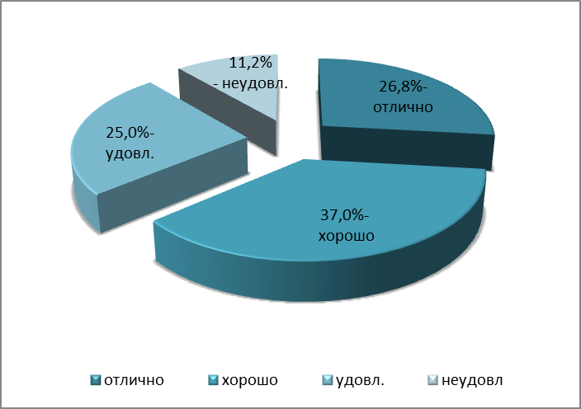
Диаграмма 3

Самый высокий процент обученности и качества показали обучающиеся МБОУ «Старошайговская СОШ №2», МБОУ «З-Полянская СОШ №1» и МБОУ «Ельниковский лицей», качество и уровень обученности в этих учреждениях составил 100%.
Самый низкий результат по критерию «качество знаний» у обучающихся МБОУ «Чамзинский лицей №1», который составил – 12,5%. Ниже остальных уровень обученности по химии в режиме онлайн сложился в МБОУ «Инсарская СОШ№ 2» –63,6% и в МОУ «Лицей №7» г.о. Саранск – 66,7%.
Сотрудники Центра присутствовали на тестировании в режиме онлайн в 2 общеобразовательных организациях и в форме бланочного тестирования в 6 общеобразовательных организациях г.о. Саранск (таблица 3).

Таблица 3
Результаты тестирования по химии обучающихся 10-х классов, проходившего в присутствии сотрудников ЦМиОКО

БЛАНОЧНОЕ
Наименование ОО | Работу выполня  ли | Выполнили работу на |  |  |  | Качество знаний | Уровень  обучен  ности | Средний балл
Наименование ОО | Работу выполня  ли | 5 | 4 | 3 | 2 | Качество знаний | Уровень  обучен  ности | Средний балл
МОУ "СОШ №3" | 23 |  | 5 | 11 | 7 | 21,7 | 69,6 | 2,9
МОУ "СОШ №5" | 15 | 1 | 2 | 2 | 10 | 20,0 | 33,3 | 3,0
МОУ "СОШ №25" | 23 | 6 | 5 | 11 | 1 | 47,8 | 95,7 | 3,7
МОУ "СОШ №27" | 20 | 0 | 0 | 8 | 12 | 0 | 40,0 | 2,4
МОУ "СОШ №33" | 21 | 2 | 6 | 6 | 7 | 38,1 | 66,7 | 3,1
МОУ "СОШ №35" | 24 | 0 | 3 | 2 | 19 | 12,5 | 20,8 | 2,3
Итого: | 126 | 9 | 21 | 40 | 56 | 28,0 | 54,4 | 2,9
ОНЛАЙН
МОУ «Лицей №7» | 48 | 3 | 16 | 13 | 16 | 39,6 | 66,7 | 3,1
МОУ «Лицей№43» | 27 | 9 | 10 | 6 | 2 | 70,4 | 92,6 | 4,0
Итого: | 75 | 12 | 26 | 19 | 18 | 55,0 | 79,7 | 3,6

В режиме онлайн в присутствии сотрудников Центр было протестировано всего 75 обучающихся из 2 общеобразовательных организаций.
Выполнили работу на: «5» –12 чел. –16,0% (от общего количества обучающихся);
«4» –26 чел. –34,7%;
«3» –19 чел. –25,3%;
«2» –18 чел. –24,6% (диаграмма 4).

Результаты онлайн - тестирования по химии среди обучающихся 10 классов в присутствии сотрудников ЦМиОКО и без их присутствия

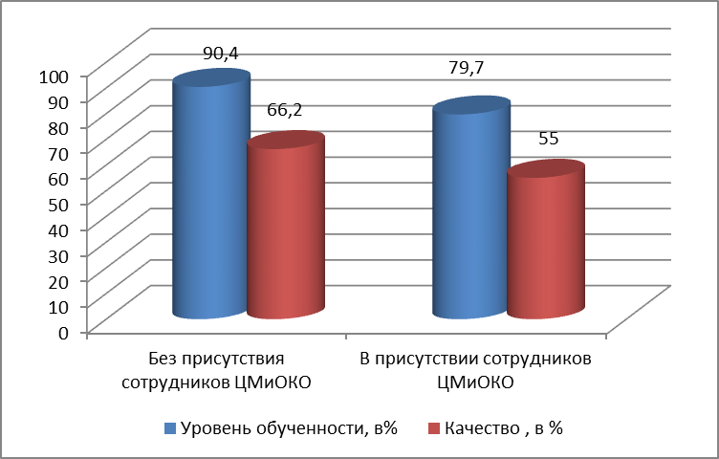
Диаграмма 4

Бланочное тестирование
Контрольную работу, в присутствии сотрудников ЦМиОКО, в режиме бланочного тестирования выполняли 126 обучающихся: уровень обученности составил – 54,4%, качество знаний – 28,0%, средний балл – 2,9.
Выполнили работу на: «5» –9 чел. –7,1% (от общего количества учащихся);
«4» – 21 чел. –16,7%;
«3» –40 чел. –33,1%;
«2» –70 чел. –57,9% (диаграмма 5).

Процентное соотношение оценок при бланочном тестировании в присутствии сотрудников ЦМиОКО

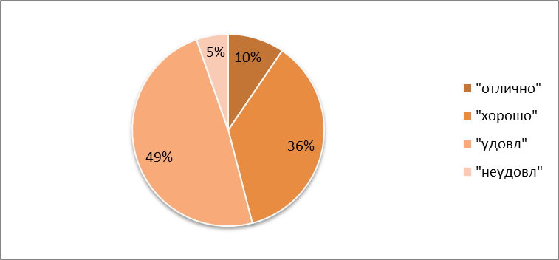
Диаграмма 5

Наиболее высокие результаты показали обучающиеся МОУ «Средняя общеобразовательная школа №25» и МОУ «Средняя общеобразовательная школа №33» г.о. Саранск. Уровень обученности в них составил-95,7% и 66,7%, качество знаний -47,8% и соответственно - 38,1%, средний балл – 3,7 и 3,1. Самые низкие результаты оказались в МОУ «Средняя общеобразовательная школа № 27». Уровень обученности – 40,0% и качество знаний составило – 0 % (диаграмма 6).

Итоги бланочного тестирования в присутствии сотрудников ЦМиОКО

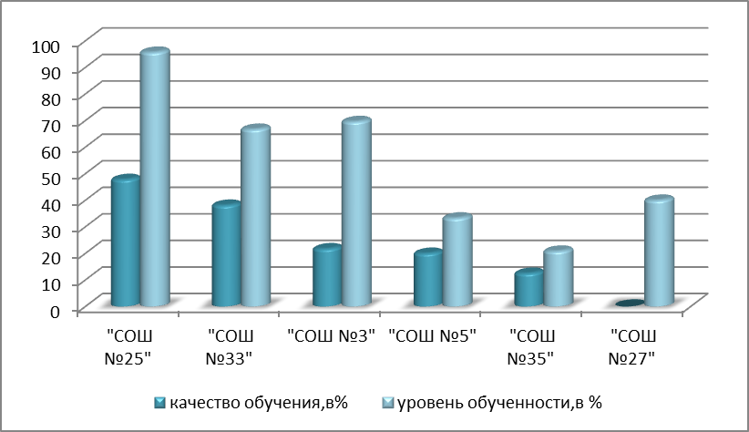
Диаграмма 6

В других школах республики тестирование по химии проходило в традиционной форме. Тестовые задания для этих ОО были высланы в день проведения на адрес МОУО, в чью задачу входило довести полученную информацию до школ и организовать тестирование согласно разработанным ГБУ РМ «Центр мониторинга и оценки качества образования» инструкциям. Таким образом, ответственность за достоверность полученных результатов лежит на МОУО (таблица 4).
Таблица 4
Результаты бланочного тестирования по химии учащихся 10-х классов

Наименование ОО | Количество учащихся по списку | Работу выполняли | Выполнили работу на |  |  |  | качество знаний | уровень обученности | средний балл
Наименование ОО | Количество учащихся по списку | Работу выполняли | 5 | 4 | 3 | 2 | качество знаний | уровень обученности | средний балл
Ардатовский | 15 | 14 | 3 | 5 | 6 |  | 57,1 | 100,0 | 3,8
Атюрьевский | 45 | 39 | 2 | 21 | 16 |  | 59,0 | 100,0 | 3,6
Атяшевский | 75 | 70 | 4 | 30 | 32 | 4 | 48,6 | 94,3 | 3,5
Большеигнатовский | 15 | 15 | 1 | 4 | 7 | 3 | 33,3 | 80,0 | 3,2
Дубенский | 55 | 49 | 4 | 21 | 21 | 3 | 51,0 | 93,9 | 3,5
Ельниковский | 43 | 37 | 7 | 20 | 7 | 3 | 73,0 | 91,9 | 3,8
Зубово-Полянский | 260 | 223 | 27 | 81 | 97 | 18 | 48,4 | 91,9 | 3,5
Инсарский | 42 | 38 | 0 | 5 | 18 | 15 | 13,2 | 60,5 | 2,7
Ичалковский | 75 | 51 | 4 | 20 | 22 | 5 | 47,1 | 90,2 | 3,5
Кадошкинский | 33 | 30 | 5 | 14 | 8 | 3 | 63,3 | 90,0 | 3,7
Ковылкинский | 135 | 118 | 28 | 39 | 44 | 7 | 56,8 | 94,1 | 3,7
Кочкуровский | 19 | 18 | 1 | 8 | 5 | 4 | 50,0 | 77,8 | 3,3
Краснослободский | 78 | 73 | 5 | 30 | 29 | 9 | 47,9 | 87,7 | 3,4
Лямбирский | 81 | 76 | 11 | 24 | 27 | 14 | 46,1 | 81,6 | 3,4
Ромадановский | 48 | 39 | 2 | 13 | 17 | 7 | 38,5 | 82,1 | 3,3
Рузаевский | 236 | 208 | 34 | 73 | 85 | 16 | 51,4 | 92,3 | 3,6
Старошайговский | 34 | 34 | 6 | 14 | 11 | 3 | 58,8 | 91,2 | 3,7
Темниковский | 63 | 60 | 8 | 15 | 26 | 11 | 38,3 | 81,7 | 3,3
Теньгушевский | 48 | 46 | 17 | 12 | 16 | 1 | 63,0 | 97,8 | 4,0
Торбеевский | 82 | 72 | 6 | 8 | 33 | 25 | 19,4 | 65,3 | 2,9
Чамзинский | 106 | 80 | 7 | 15 | 34 | 24 | 27,5 | 70,0 | 3,1
Ялгинский детский дом-школа | 10 | 10 | 1 | 5 | 4 |  | 60,0 | 100,0 | 3,7
г.о.Саранск | 1001 | 871 | 133 | 367 | 324 | 47 | 57,4 | 94,6 | 3,7
ГБУ РМ «Республиканский лицей для одаренных детей» | 52 | 45 | 25 | 16 | 4 |  | 91,4 | 100,0 | 4,5
Итого | 2651 | 2316 | 341 | 860 | 893 | 222 | 50,0 | 87,9 | 3,5

Из полученной от МОУО информации следует, что в традиционном бланочном тестировании приняли участие 2316 человек, что составляет 87,4% от общего списочного состава обучающихся.
На «5» выполнили работу 341 человек (14,7%) от общего количества принявших участие);
на «4» – 860 (37,1%);
на «3» –893 (38,6%);
на «2» –222 (9,6%).
Уровень обученности составил – 87,9 %, качество знаний – 50,0 %, средний балл – 3,5 (диаграмма 7).

Процентное соотношение оценок по химии обучающихся 10-х классов без присутствия сотрудников ГБУ РМ «Центр мониторинга и оценки качества образования»

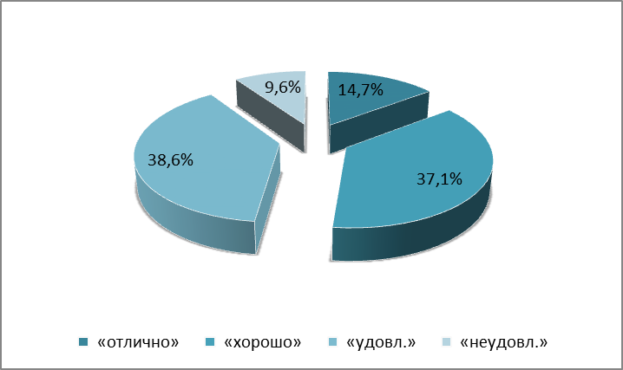
Диаграмма 7

Успеваемость 100 % и максимальный результат по критерию «Качество знаний» - 91,4 % показало ГБНОУ «Республиканский лицей центр для одаренных детей», минимальный результат по критерию «Успеваемость» - 60,5% - показали обучающиеся Инсарского и 65,3% - Торбеевского муниципальных районов.
Высокий результат (выше 60%) по критерию «Качество знаний» - показали обучающиеся Ельниковского, Кадошкинского, Теньгушевского и Ялгинского детского дом -школы.
Минимальный результат по критерию «Качество знаний» -13,2% и -19,4% показали обучающиеся Инсарского и Торбеевского муниципальных районов.
Полученные данные позволяют утверждать о том, что самые высокие результаты обученности по химии в 2014-2015 учебном году получены в режиме онлайн тестирования. (диаграмма 8).

Результаты тестирования по химии среди обучающихся 10-х классов по Республике Мордовия за 2014-2015 учебный год

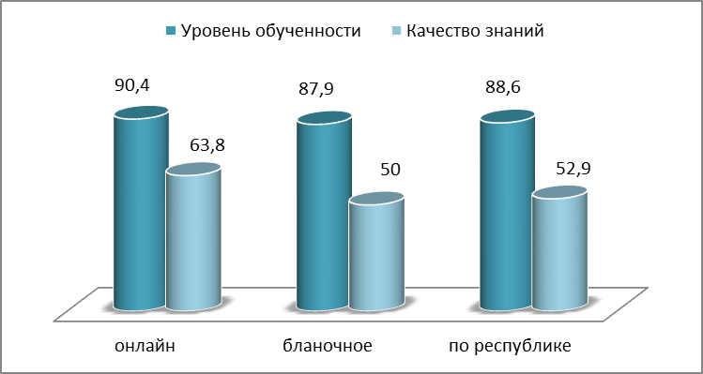
Диаграмма 8

Сравнительный анализ тестирования
по химии за три года
Если сравнивать итоги мониторинга по химии 2012-2013., 2013-2014 и 2014-2015 уч. гг., то в первые два года прослеживается тенденция снижения как уровня обученности, так и качества знаний обучающихся. Тогда как на старшей ступени обучения наблюдается заметное повышение уровня обученности и качественных показателей обучающихся.
Вероятнее всего, этот факт говорит о заинтересованности муниципальных органов, осуществляющих управление в сфере образования, и администраций школ в получении реальных результатов, т.е. снижении процента фальсификации данных мониторингового исследования на конец основной школы и о повышении объективности контроля и оценки учебных достижений обучающихся. выпускных 9 классов.
Повышение же результатов обучения в этом учебном году в какой-то степени объясняется тем, что в среднем звене (10 класс) произошел отсев учащихся из образовательных организаций с наиболее низкими результатами обучения (таблица 5).
Таблица 5
Итоги мониторинга по химии за три года

Учебный  год | Количество учащихся | Уровень обученности | Качество  знаний | Средний балл
2012-2013 | 5487 | 87,7 | 46,2 | 3,5
2013-2014 | 5332 | 81,2 | 46,8 | 3,4
2014-2015 | 2994 | 86,6 | 52,9 | 3,6

Если в первые годы проведения мониторинга наблюдалось снижение такого показателя как «средний балл» во всех образовательных организациях, то в 2014-2015 учебном году этот показатель резко повышается, отражая общий уровень подготовки обучающихся по химии в 10 классах (диаграмма 9)
.
Изменение среднего балла за три учебных года

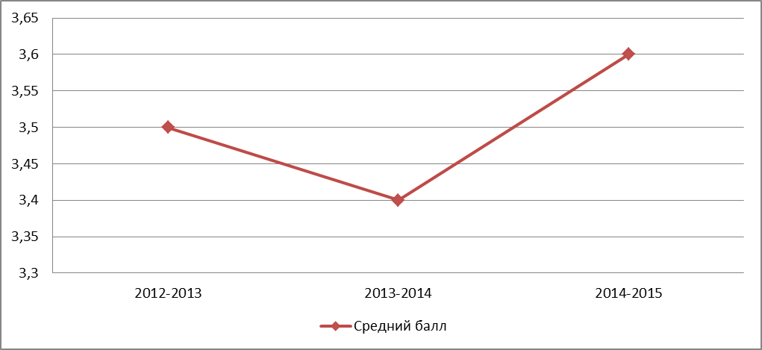
Диаграмма 9

Сравнивая результаты мониторинга по химии обучающихся 10 классов этого учебного года с результатами обучающихся 9 и 8 классов предыдущих лет, обращает на себя внимание тот факт, что уровень обученности повысился по республике – на 5,4 % (диаграмма 10).

Результаты уровня обученности по химии за 2012-2013 , 2013-2014
и 2014-2015 уч. годы в Республике Мордовия

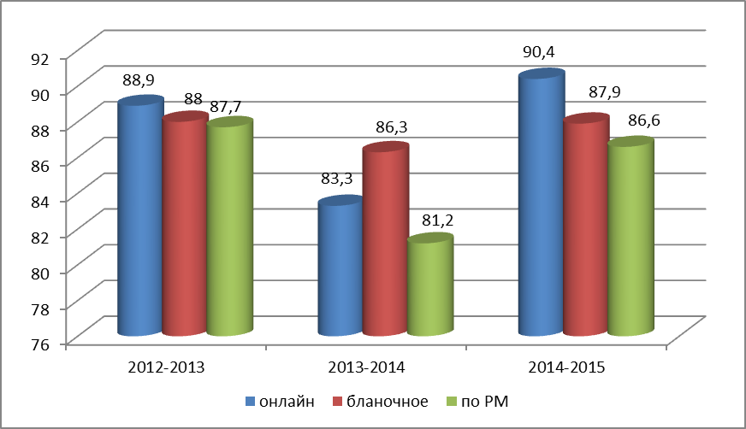
Диаграмма 10

По итогам проведенного мониторинга по химии среди обучающихся 10-х классов Республики Мордовия можно сделать вывод о том, что уровень преподавания выше названного предмета соответствует требованиям федеральных государственных образовательных стандартов.

Рекомендации:

Муниципальным органам управления образованием:
- повысить уровень ответственности за информационную безопасность;
-довести полученную информацию до руководителей общеобразовательных учреждений.
Руководителям общеобразовательных учреждений:
- усилить контроль над преподаванием химии в тех классах, где уровень обученности
не превысил 65,0%;
Учителям химии:
- проанализировать выполнение тестовых заданий;
- выявить пробелы в знаниях обучающихся и провести работу над ошибками;
- организовать повторение по темам, вызвавшим затруднение.

